巫山县龙门街道“5.17”道路交通事故调查报告
来源：重庆市巫山县应急管理局·事故调查报告 重庆市巫山县应急管理局·事故调查报告
原文链接：http://www.cqws.gov.cn/xzfbm_73744/fzhggwyh_74108/zwgk_72016/fdzdgknr/yj_8923/yd_90/202208/t20220822_11027699.html
发布时间：2022-08-17 抓取时间：2026-10-23

巫山县龙门街道“5.17”道路交通事故调查报告
2022年5月17日8时58分许，陈某平驾驶渝DHE＊＊＊轻型仓栅式货车由巫山县城驶往巫山县建坪乡方向，途经巫山县龙门街道平湖东路335号门前路段时，因观察不仔细，将横过道路的行人蔡某旺撞倒在地，造成蔡某旺送医途中死亡，渝DHE＊＊＊轻型仓栅式货车受损，直接经济损失约40万元的道路交通事故。
根据《重庆市安全生产监督管理局、重庆市公安局交通管理局关于规范道路运输生产安全事故调查处理工作的通知》（渝安监发〔2018〕22号）文件精神，经县政府批准，成立由县应急局牵头，县公安局、县总工会、县交通局、县交巡警大队和龙门街道办组成的巫山县龙门街道“5.17”一般道路运输事故调查组（以下简称调查组）。
调查组以“四不放过”和“科学严谨、依法依规、实事求是、注重实效”为原则，通过现场勘验、调查取证、综合分析，进一步查明了事故发生的经过、原因、应急处置、人员伤亡和直接经济损失，认定了事故性质。现形成报告如下：
一、基本情况
（一）渝DHE＊＊＊车辆情况
渝DHE＊＊＊轻型仓栅式货车所有人：陈某平，车辆型号：长安牌SC5027CCYSCA5，车辆识别代号：LSCAB23R0GG195741；发动机号：G30F043551，使用性质：货运。投保于太平洋保险股份有限责任公司，保险单号：AGUZ080CTP22B068841A。
（二）驾驶员情况
陈某平，男，汉族，家住重庆市巫山县建坪乡＊＊村，身份证号：5002＊＊＊＊＊＊＊＊＊＊0378，驾驶渝DHE＊＊＊轻型仓栅式货车，持“A2D”型机动车驾驶证。
（三）死者情况
蔡某旺，男，汉族，家住重庆市巫山县高唐街道＊＊路，身份证号：5122＊＊＊＊＊＊＊＊＊＊0371，横过道路时被渝DHE＊＊＊轻型仓栅式货车撞倒在地，在送往医院途中死亡。
（四）车辆情况
现场位于重庆市巫山县龙门街道平湖东路335号门前路段，道路呈东西走向，东往巫山县龙门桥，西往巫山县平湖桥。沥青路面，道路平直，路面完好，干燥，视线良好。道路全宽1095CM，施划有黄色中心实线。
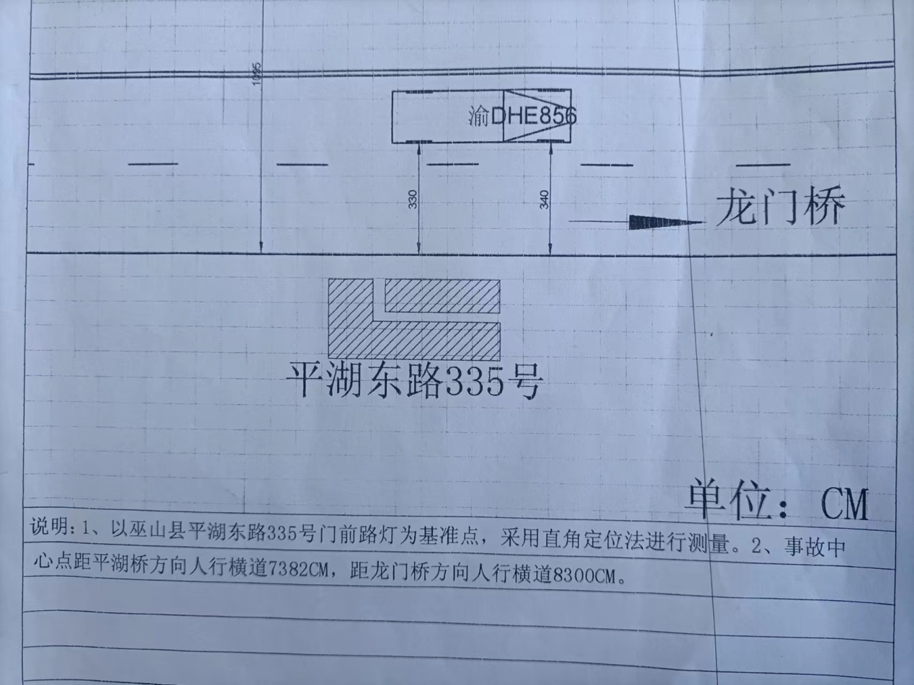
二、事故发生经过、应急处置情况及善后处理情况
（一）事故发生经过
2022年5月17日早上，陈某平驾驶渝DHE＊＊＊轻型仓栅式货车从巫山县城到建坪乡黄岩村1组回老家干农活，车上仅陈某平1人且未装载货物。大概在9点行驶至平湖路FM广场时，陈某平电话响起伸手去拿电话，未注意到公路前方情况，将一个横过道路的行人蔡某旺撞倒在地，陈某平立即踩住刹车，下车查看情况，一个老年人被撞倒在公路中央。
（二）应急处置情况及善后情况
事故发生后，陈某平立即拨打了120急救电话，事故现场前方正好有交警在执勤，交警赶到现场查看情况，进行现场勘察。大约10分钟后，巫山县120急救车就到了现场，医生就对伤者进行救治，并把伤者拉往120急救中心进一步救治，现场交警就把陈某平带到交警队进行调查。交警对陈某平做了酒精呼吸，测试结果为0。当日伤者蔡某旺因救治无效死亡。
蔡某旺死亡后，陈某平与死者家属协商，处理善后事宜，由保险公司赔偿死者家属19.8万元，陈某平给死者家属赔偿16万元，共计补偿35.8万元。死者已安葬，无社会矛盾。
三、事故伤亡情况及直接经济损失
（一）人员伤亡情况
该事故造成蔡某旺1人死亡。
（二）直接经济损失情况
该事故直接经济损失约40万元。
四、事故原因及性质
（一）事故原因分析
根据巫山县公安局交通巡逻警察大队《道路交通事故认定书》（第500237120220000043号），该起道路事故中，驾驶人陈某平驾驶渝DHE＊＊＊轻型仓栅式货车观察不仔细致车辆撞到行人蔡某旺，造成本起事故发生。
（二）事故性质
通过调查取证和材料分析，认定事故发生时，陈某平驾驶渝DHE＊＊＊轻型仓栅式货车未运输货物，车辆处于非营运状态，无生产经营行为。调查组认定，该起事故为道路交通事故，不属生产安全责任事故。

巫山县龙门街道“5.17”道路交通事故调查组
2022年8月2日

